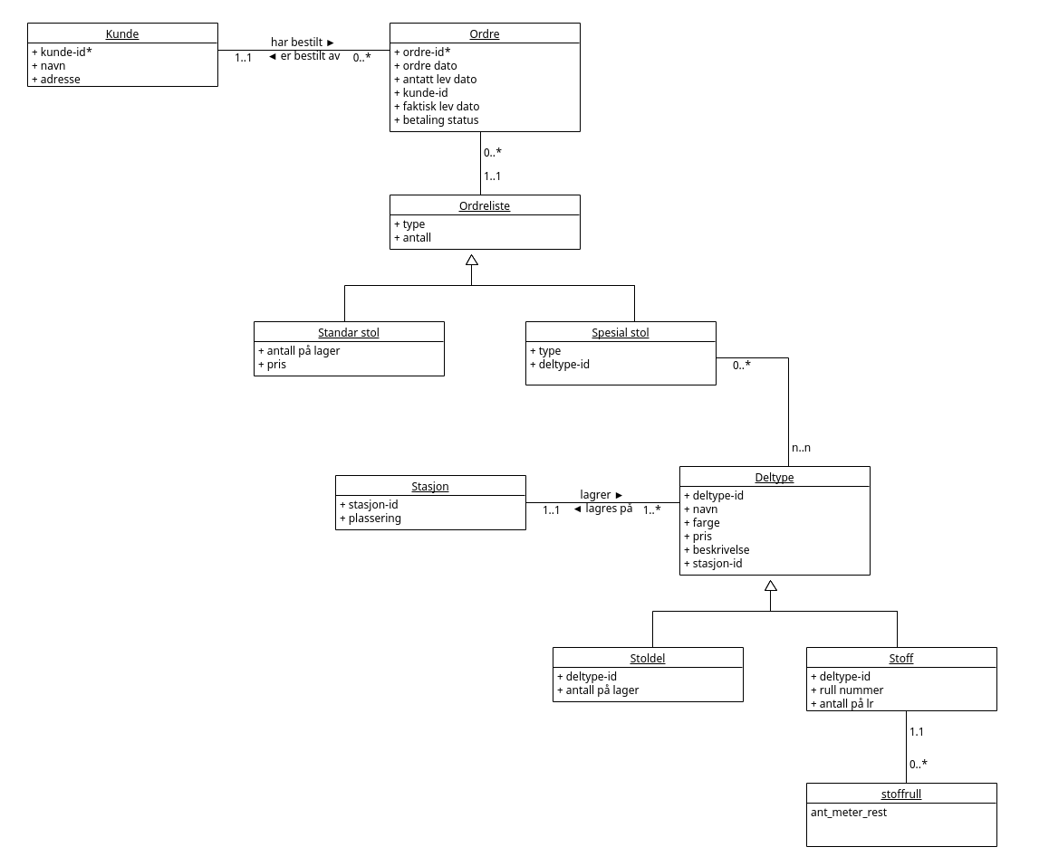
Oppgave 2

kunde(kunde-id*, navn, adresse)
ordre(ordrenr*, ordredato, antatt_levdato, reel_levdato, rabatt, leveringsstatus, kundenr)
ordreliste(stolnummer* , antall, ordrenr)
standarstol(stolnummer, ant_på_lager, pris)
spesialstol(stolnummer, deltype_id)
deltype(deltype_id*, navn, farge, pris, beskrivelse, stasjons_id)
stasjon(stasjons_id*, plassering)
stoldel(deltype_id, ant_på_lager)
stoff(deltype_id, rull_nr, ant_på_lager)
rull(rull_nr*, ant_meter_rest)

1.
SELECT COUNT(stolnummer) AS “antall forskjellige stoler”
FROM standarstol
GROUP BY ;

2.
SELECT AVG(antall)
FROM ordreliste
GROUP BY stolnummer;

3.
SELECT SUM(antall)
FROM ordre a JOIN ordreliste b
ON a.ordre_nr=b.ordre_nr
WHERE a.faktisk_lev_dato = NULL;

4.
SELECT SUM(antall)
FROM ordre a JOIN ordreliste b JOIN standarstol c
ON a.ordre_nr = b.ordre_nr AND b.stolnr = c.stolnr)
WHERE a.faktisk_lev_dato = NULL
AND b.stolnr IN (SELECT stolnr FROM standarstol)

